LỄ HỘI ỐP YANG VRI ( LỄ CÚNG THẦN RỪNG) CỦA NGƯỜI CHƠ – RO Ở THÀNH PHỐ HỒ CHÍ MINH

1. Xếp hạng di tích: là một trong hai lễ hội lớn nhất của người Chơ -ro, được đưa vào danh mục bảo tồn nghiêm ngặt và phát triển gắn liền với du lịch cộng đồng.
2. Địa điểm: diễn ra tại các xã có người Chơ – ro sinh sống ở thành phố Hồ Chí Minh như xã: Xuân Sơn, Bầu Lâm, Ngãi Giao, Kim Long, Nghĩa Thành. Điển hình nhất là tại cánh đồng Cà Mum, xã Xuân Sơn.
3. Thời gian: Tín ngưỡng Thần Rừng của người Chơ Ro bao gồm hai giai đoạn chính: tục “Mở cửa rừng” xin phép thần linh vào tháng Giêng âm lịch và Đại lễ cúng Nhang rừng tạ ơn vào tháng 3 âm lịch ( thường lồng chung với lễ cúng thần Lúa).
4. Mục đích: nhằm tạ ơn Thần Rừng đã che chở, mang lại mưa thuận gió hòa, mùa màng bội thu và cầu bình an cho buôn làng.
5. Lịch sử hình thành
Lễ hội bắt nguồn từ tín ngưỡng lúa rẫy nguyên thủy của người Chơ-ro gắn liền với núi rừng Đông Nam Bộ. Lễ cúng Thần rừng trước kia thường kéo dài trong nhiều ngày đêm. Hiện nay, người dân đã thay đổi nhận thức, nên chỉ tổ chức một đến hai ngày, nhưng vẫn đảm bảo thực hiện đầy đủ các nghi thức, dâng lễ vật lên thần linh.
6. Các hoạt động chính của lễ hội
- Phần lễ :
  - Để phần lễ diễn ra được suôn sẻ, ngay từ những ngày trước khi diễn ra lễ hội, người Châu Ro đã phải bắt đầu mua sắm, bày biện các lễ vật chuẩn bị cho các nghi thức. Lễ được thực hiện ở ngoài trời, dưới gốc cây cổ thụ được già làng chọn làm nơi linh thiêng để thực hiện nghi lễ. Vật phẩm được dâng lên cho Thần rừng do bà con trong làng tự nguyện đóng góp. Đặc biệt, các vật dâng tế như: lợn, dê ban đầu phải để nguyên, sau khi giết xong, cạo lông, mổ ruột rồi đặt lên bàn tế thần, sau đó mới xẻ thịt để chế biến thức ăn.
  - Lễ cúng Thần rừng do già làng làm chủ lễ. Già làng sẽ khấn vái bằng tiếng Chơ Ro, mời Thần Rừng, các vị thần linh chứng giám và mời tổ tiên về dự tiệc cùng dân làng.
- Phần hội: Sau phần nghi thức tâm linh, bà con đốt lửa trại, nhảy múa điệu múa cồng chiêng truyền thống, uống rượu cần và tham gia các trò chơi dân gian, tạo nên không khí văn hóa cộng đồng vô cùng sôi động.
7. Ý nghĩa lịch sử và văn hóa
Lễ cúng Thần rừng là nét đẹp văn hóa đậm đà bản sắc dân tộc của người Châu Ro, qua lễ hội, thế hệ trẻ được truyền dạy nét đẹp văn hóa truyền thống độc đáo cha ông, để không bị mai một qua thời gian. Bên cạnh đó, lễ hội cũng giáo dục thế hệ trẻ ý thức tôn trọng, bảo vệ rừng và hệ sinh thái. Mỗi khu rừng với người Chơ rơ không chỉ mang lại các giá trị về vật chất, tinh thần của cộng đồng mà còn góp phần bảo vệ môi trường sinh thái chung.
8. So sánh nét riêng lễ hội thần Rừng và thần Lúa
Đặc điểm | Lễ cúng thần Rừng (Ốp Yang Vri | Lễ cúng thần Lúa (Ốp Yang Va)
Ý nghĩa lõi | - Tạ ơn rừng che chở, ban sản vật.  - Cầu xin không bị thú dữ phá hoại.  - Cầu bình an, tránh dịch bệnh | - Tạ ơn Thần lúa cho mùa màng bội thu.  - Cầu mưa thuận gió hòa cho vụ tới.  - Ngày Tết mừng lúa mới của cả tộc.
Không gian tổ chức | - Ngoài trời, dưới gốc cây cổ thụ.  - Thường chọn bìa rừng hoặc cánh đồng hoang sơ. | - Tại nhà sàn, kho lúa của gia đình.  - Tại Nhà văn hóa cộng đồng.
Vật biểu trưng | - Thuyền bằng bẹ chuối đặt thức cúng để đưa tiễn thần linh. | - Cây nêu bằng cây vàng nghệ, ngọn hình bông lúa lớn có gắn lông chim chèo bẻo.
Nghi thức đặc trưng | - Già làng rước nhang, khấn vái và cắm nhang xung quanh gốc cây cổ thụ. | - Nghi thức rước "hồn lúa" (Mây va) từ rẫy về kho lúa.
Vật hiến tế | - Heo làm sạch để nguyên con lên bàn tế. Cúng xong xẻ thịt chia cho dân làng. | - Gạo làm rượu cần bắt buộc phải thu hoạch từ rẫy của chính gia chủ.
Tần suất hiện nay | - Đã mai một nhiều do rừng tự nhiên thu hẹp. Có nơi 3 năm mới tổ chức một lần | - Được duy trì đều đặn hằng năm, được chính quyền phục dựng mạnh mẽ.
11. Tư liệu tìm hiểu thêm
a. Video thực tế
- Xem video phóng sự của đài truyền hình bà Rịa – Vũng Tàu về lễ hội thần Rừng tại https://www.youtube.com/watch?v=4G5e98CKvX8
b. Video thực tế
- Tìm hiểu món ăn đặc trưng trong lễ hội – Canh Bồi https://phunuvietnam.vn/phu-nu-cho-ro-kheo-nau-cac-mon-an-truyen-thong-20240827163749308.htm.
- Tìm hiểu nét riêng biệt trong diễn tấu cồng chiêng của người Chơ ro Hội Văn học Nghệ thuật thành phố Đồng Nai.
- Tìm hiểu lễ cúng thần rung tiêu biểu ở cánh đồng Cà Mum xã Xuân Sơn
https://www.bienphong.com.vn/net-dep-van-hoa-cua-nguoi-chau-ro-qua-le-hoi-cung-nhang-rung-post466895.html.
- Tìm hiểu về nghệ thuật diễn xướng trong lễ hội của người Chơ ro
Bảo tồn, lan tỏa văn hóa Chơ Ro
C. Hình ảnh
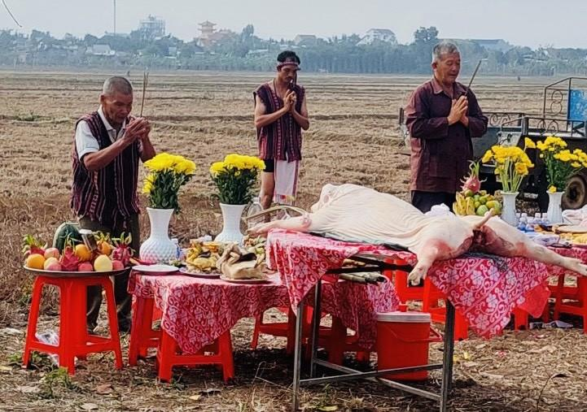

Nghi thức cúng thần Rừng tại cánh đồng Cà Mum Cây Gia – xã Xuân Sơn (Ảnh: Báo Biên Phòng)

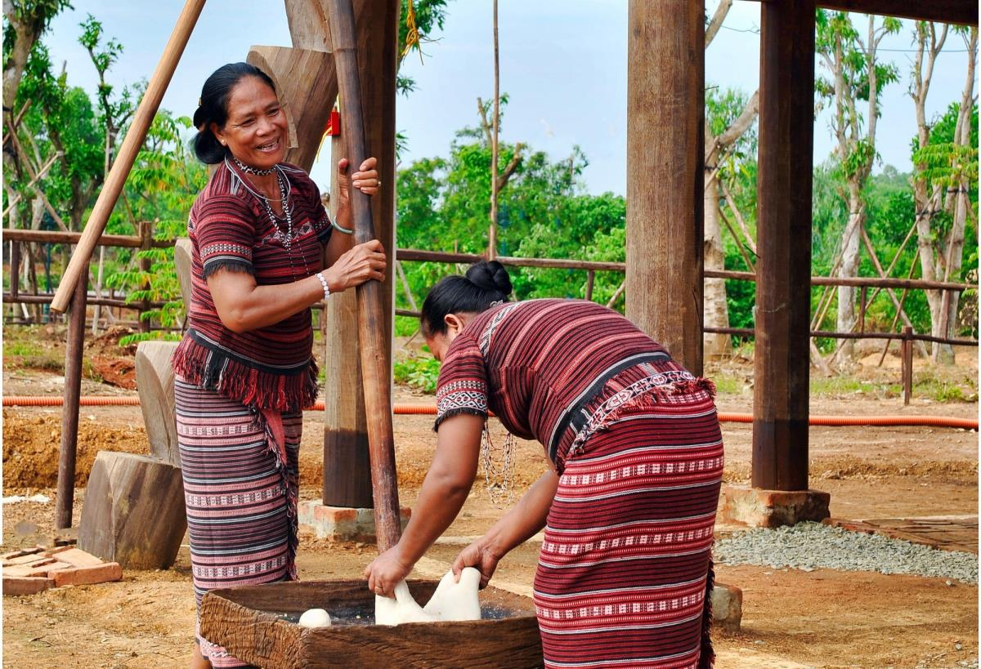

Người dân Chơ ro giã bánh chuẩn bị cho lễ cúng thần Rừng (Ảnh: Báo Biên Phòng)

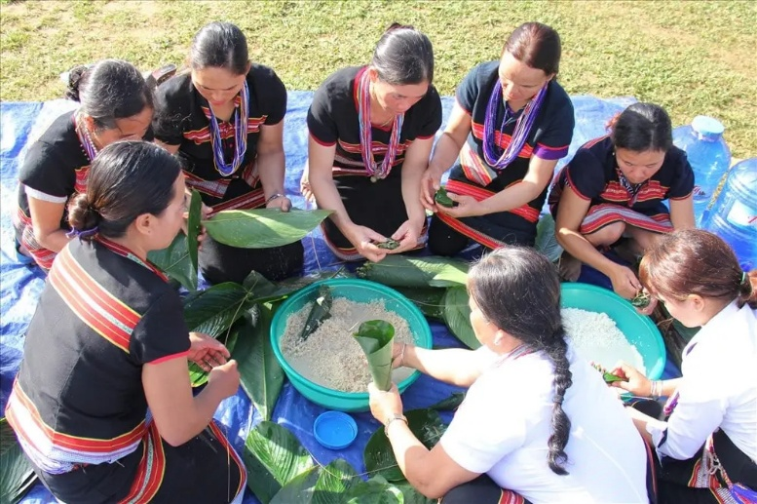

Gói bánh cúng thần Rừng (ảnh : https://mia.vn/)

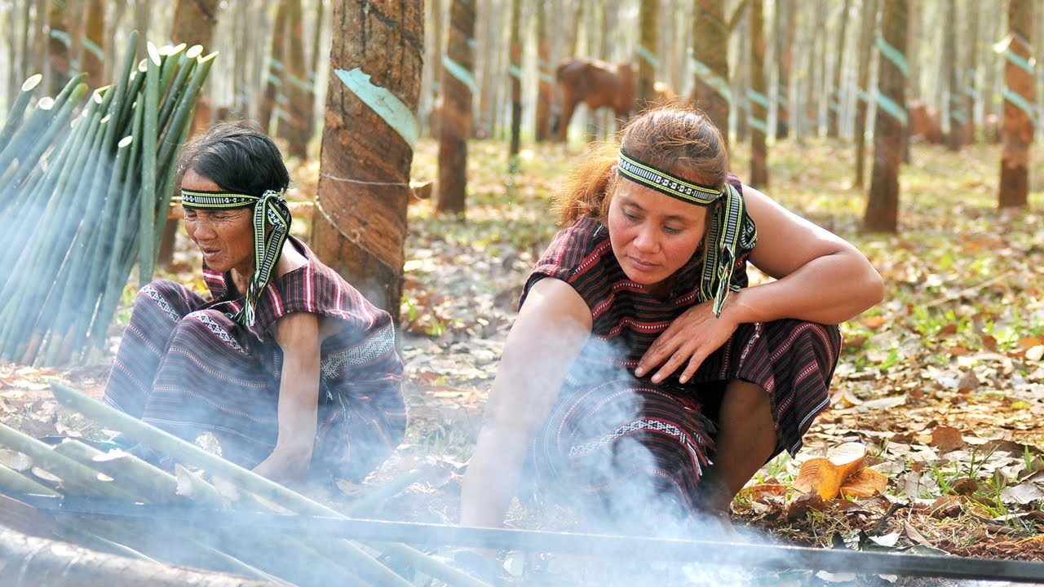

Chuẩn bị lễ cúng thần Rừng (ảnh : https://mia.vn/)
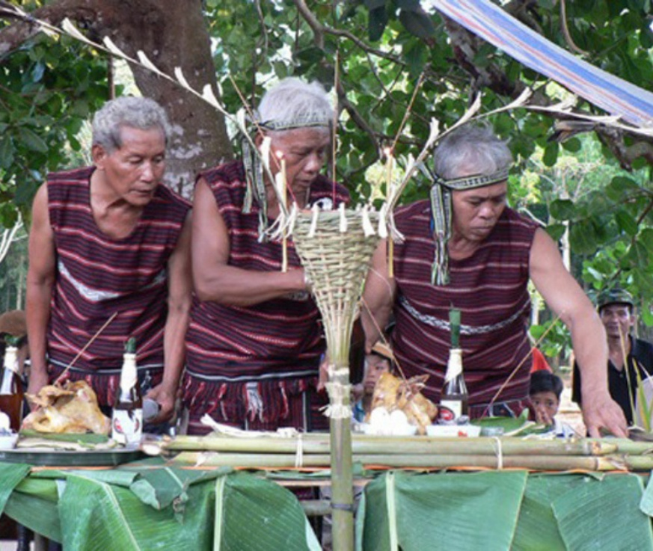

Nghi thức cúng thần Rừng (ảnh : https://mia.vn/)

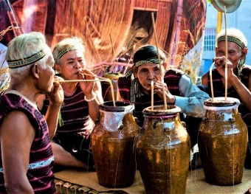
Thưởng thức rượu cần trong phần hội (ảnh : https://mia.vn/)

